ECOLOGIE
1/ Qu’est ce que le CO2 (1er paragraphe)
https://www.actu-environnement.com/ae/dictionnaire_environnement/definition/dioxyde_de_carbone_co2.php4

2/ Le CO2 est un gaz à effet de serre,
Expliquez en 1 image
https://www.aquaportail.com/definition-5212-gaz-a-effet-de-serre.html

Les gaz à effet de serre provoque un réchauffement quels sont les risque possible du réchauffement climatique.
http://www.lyc-hautil-jouy.ac-versailles.fr/spip3/spip.php?article290

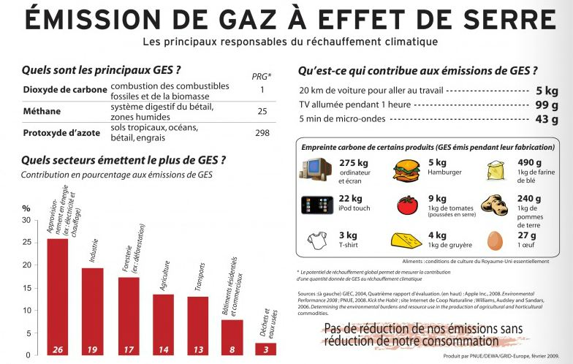
3/ L’émission de CO2 est donc néfaste pour l’environnement.

Rechercher les causes principales d’émission de CO2 ?

https://www.planetoscope.com/co2/261-emissions-mondiales-de-co2-dans-l-atmosphere.html

http://canalfuzz.fr/emission-de-co2-france/

Cause principale pollution dans les villes
http://www.avem.fr/index.php?page=pollution
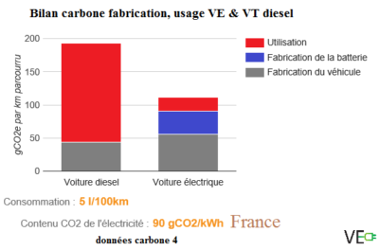

5/ Comment baisser nos émissions de CO2

La voiture Électrique pollue plus ou moins que la voiture thermique ?
Expliquer : Bilan carbone

6/ Visiter les Site TESLA qui calcul les économies de CO2 réalisées grave aux VE.
https://www.tesla.com/fr_FR/carbonimpact?redirect=no

7/ Que souhaite la France pour 2040 ?

https://www.clubic.com/transport-electrique/actualite-855735-france-interdiction-vente-vehicules-diesel-essence-horizon-2040.html

